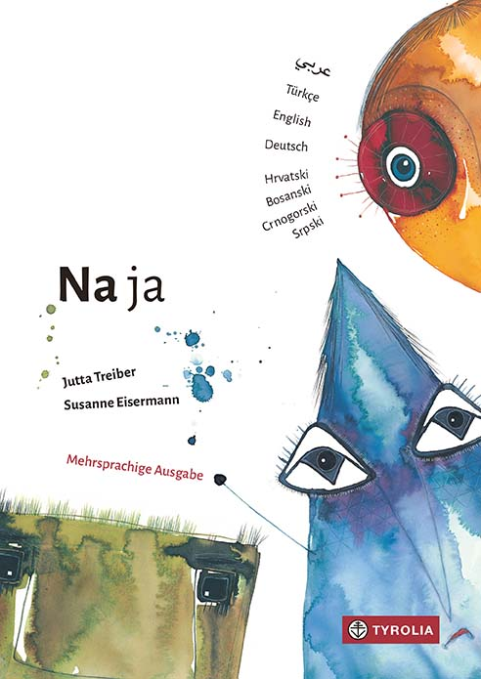
Jutta Treiber / Susanne Eisermann
Na ja
mehrsprachige Ausgabe auf Deutsch, Kroatisch-Bosnisch-Serbisch-Montenegrinisch, Türkisch, Englisch und Arabisch

42 Seiten, durchg. farb. ill.
17 x 24 cm; gebunden
Tyrolia-Verlag, Innsbruck–Wien, 2. Auflage 2024 –
mit neuer Übersetzung ins Englische
ISBN 978-3-7022-3829-2
€ 14,95 | ab 4 Jahren

Alle gleich! Oder doch verschieden?

Jutta Treibers Bilderbuch „Na ja“ ist sowohl ein absurd-witziges Spiel mit geometrischen Formen und ihren Bezeichnungen, als auch ein ganz klarer Hinweis dahingehend, über (scheinbare) Ideale und ihre Vorgaben, über Mainstream und (Chancen-)Gleichheit, über die Probleme und Besonderheiten von Individualität nachzudenken. Alles Themen, die unter anderem auch bei der Frage einer (nachhaltigen) Integration, bei einem Zusammenleben verschiedener Kulturen von ganz grundlegender Bedeutung sind. Wo wird Anpassung verlangt, wo ist sie auch notwendig, und wo darf Individualität bestehen bleiben? Wo wird „beschnitten“ und „eingepasst“, und wo ist „Einpassung“ wichtig, damit Gemeinschaft funktioniert? Aus diesem Grund ist es mehr als naheliegend, zu diesem Buch, das im Tyrolia-Verlag 2019 (ISBN 978-3-7022-3761-5) neu aufgelegt wurde, nun eine mehrsprachige Variante anzubieten.
Wie bei allen anderen mehrsprachigen Büchern des Tyrolia-Verlags wurde auch hier auf eine inhaltlich und sprachlich stimmige Übersetzung Wert gelegt. Ein ideales Buch, um über kulturelle Grenzen und Missverständnisse hinweg ins Gespräch zu kommen.

„Ich möchte wieder spitz sein!“, sagt das Kreieck.

Die Autorin und die Illustratorin
Jutta Treiber, geb. 1949, zählt zu den bekanntesten Kinder- und JugendbuchautorInnen Österreichs. Studierte Germanistik und Anglistik in Wien, unterrichtete 15 Jahre lang Deutsch, Englisch und Sport. Seit 1988 ist sie freiberufliche Autorin, schreibt für Menschen jeden Alters Ihr literarisches Werk wurde mit vielen Preisen ausgezeichnet, u. a. mit dem Würdigungspreis für Kinder- und Jugendliteratur für ihr Gesamtwerk. www.juttatreiber.com
Susanne Eisermann, geb. 1971, studierte Grafik-Design an der Hochschule für angewandte Wissenschaft und Kunst in Hildesheim. Seit 2000 arbeitet sie als freiberufliche Illustratorin und Künstlerin.

Weitere mehrsprachige Bücher aus dem Tyrolia Verlag:

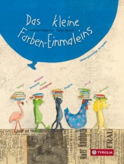
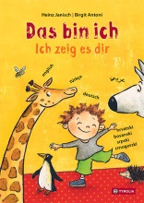
Heinz Janisch / Birgit Antoni Reinhard Ehgartner / Helga Bansch
Das bin ich. Ich zeig es dir Das kleine Farben-Einmaleins
ISBN 978-3-7022-3594-9 ISBN 978-3-7022-3541-3

